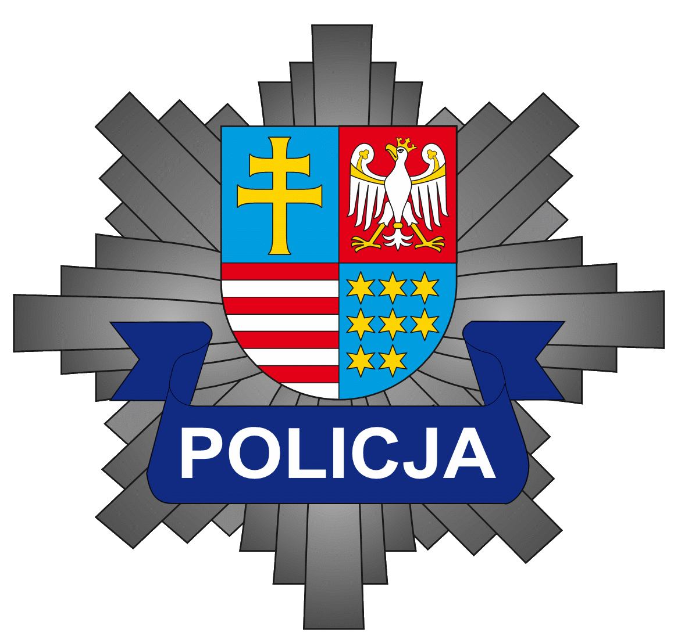

Komenda Powiatowa Policji

w Końskich

**REGULAMIN KONKURSU**

**pn. „Znam Krajową Mapę Zagrożeń Bezpieczeństwa”**

1. **Cel konkursu**
   1. Promocja Krajowej Mapy Zagrożeń Bezpieczeństwa (zwaną KMZB) oraz rozpropagowanie jej wśród młodzieży powiatu koneckiego.
   2. Zachęcanie uczestników konkursu do aktywności twórczej oraz próby własnej interpretacji w tematyce konkursowej.
2. **Organizator konkursu**

2.1 Organizatorem konkursu jest Komendant Powiatowy Policji w Końskich.

**3. Czas trwania konkursu** 3.1 Prace wraz z uzupełnionym zgłoszeniem należy przesłać do Komendy Powiatowej Policji w Końskich, ul. Łazienna 12, 26-200 Końskie z dopiskiem: Konkurs „ KMZB”, lub złożyć osobiście do dnia 26 marca 2021 roku.

1. **Przedmiot konkursu**

4.1 Konkurs składa się z następujących kategorii:

1. literackiej
2. plastycznej 4.2 Przedmiotem konkursu jest przygotowanie przez uczestnika jednej pracy z poszczególnych kategorii, dotyczącej tematyki związanej z KMZB
3. **Zasady uczestnictwa**

5.1 Konkurs skierowany jest dla uczniów szkół ponadpodstawowych z terenu powiatu koneckiego.

5.2 Praca konkursowa może być wykonana tylko przez jedną osobę (praca wykonana przez więcej niż jednego autora będzie dyskwalifikowana)

5.3 Każdy uczestnik może zgłosić tylko jedną pracę w każdej kategorii konkursowej.

5.4 Uczestnicy mają za zadanie w oryginalny i ciekawy sposób przedstawić treść tematu.

5.5 Do oceny prac zostanie powołana komisja konkursowa.

5.6. Komisja konkursowa wyłoni najbardziej oryginalne i ciekawe prace.

5.7 Komisja konkursowa przyzna nagrody w każdej z kategorii za I miejsce, II miejsce III miejsce.

5.8 Autorzy trzech najlepszych prac z każdej z kategorii zostaną uhonorowani nagrodami rzeczowymi

5.9 Uczestnik oświadcza, że zgadza się na wykorzystanie i upowszechnienie pracy do celów konkursu.

6.0 Wyrażenie zgody, o której mowa w karcie zgłoszeniowej, jest dobrowolne, ale konieczne do uczestnictwa w konkursie.

**6. Zasady konkursu plastycznego**

6.1 Zgłoszona praca może przybrać dowolną formę malarską lub graficzną.

6.2 Zgłoszona do konkursu praca plastyczna musi stanowić oryginalną twórczość osoby biorącej udział w konkursie, wcześniej niepublikowaną i nienagradzaną w innych konkursach, zgodną z tematyką.

6.3 Przy ocenie prac będą brane pod uwagę : pomysłowość technika, przekaz merytoryczny związany z tematyką konkursu.

**7. Zasady konkursu literackiego**

7.1 Zgłoszona praca może przybrać formę dowolną formę literacką

* 1. Długość pracy nie może przekroczyć 8 tys. znaków ze spacjami
  2. Praca powinna zostać złożona w wersji papierowej.

**8. Ogłoszenie wyników**

8.1 Ogłoszenie wyników nastąpi w dniu 29 marca 2021 roku, poprzez zamieszczenie na stronie internetowej KPP Końskie.

8.2 Wręczenie nagród rzeczowych i dyplomów odbędzie 31 marca 2021 roku

**9. Postanowienia końcowe.**

9.1 Złamanie przez uczestnika zasad regulaminu konkursu oznacza jego wykluczenie z uczestnictwa konkursu.

* 1. W sprawach nieuregulowanych niniejszym regulaminem zastosowanie mają przepisy kodeksu cywilnego.
  2. Wszelkie pytania i uwagi w sprawie konkursu pod numerem telefonu : 47 8047261lub 47 8047277

*Opracowała:*

podkom. Sylwia Sobczyńska

asystent Profilaktyki i Organizacji Służby Komendy Powiatowej Policji w Końskich

Tel. 47 8047261